Обвести изображения:
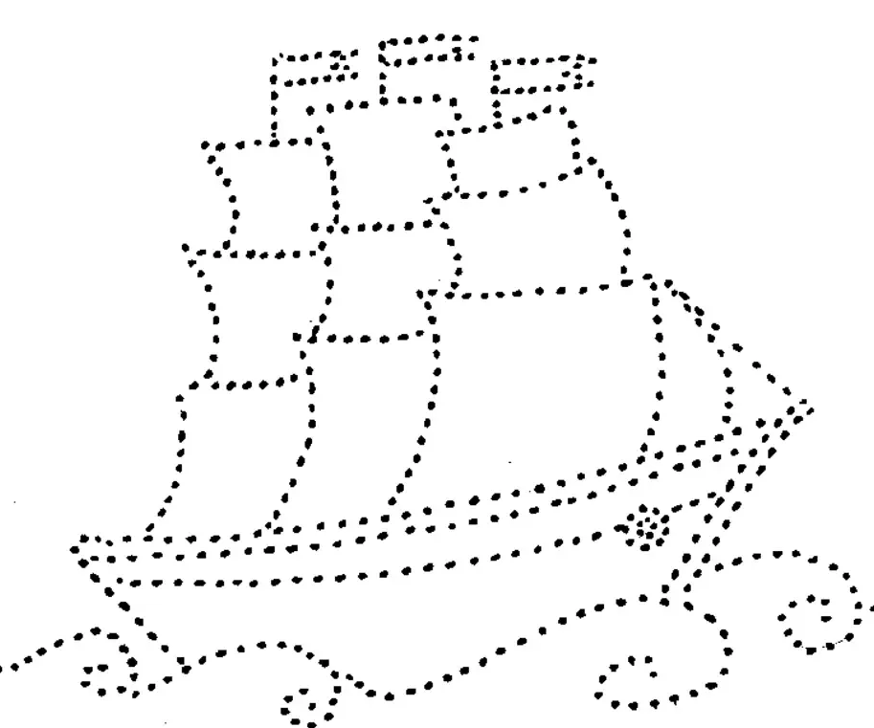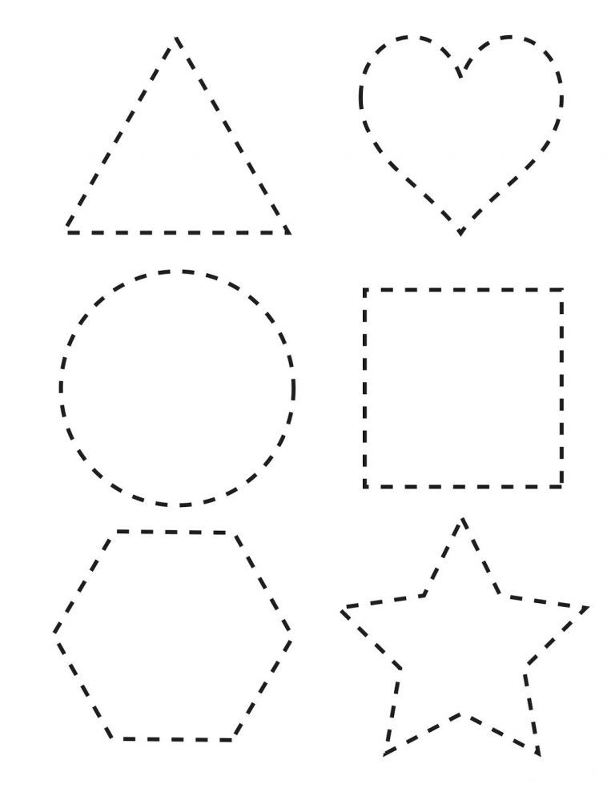
Прочитать текст, кратко пересказать его по памяти:
Дело было в Крыму. Один приезжий мальчик пошёл на море ловить удочкой рыбу. А там был очень высокий, крутой, скользкий берег. Мальчик начал спускаться, потом посмотрел вниз, увидел под собой огромные острые камни и испугался. Остановился и с места не может сдвинуться. Ни назад, ни вниз. Вцепился в какой-то колючий кустик, сидит на корточках и дышать боится.
А внизу, в море, в это время колхозник-рыбак ловил рыбу. И с ним в лодке была девочка, его дочка. Она всё видела и поняла, что мальчик трусит. Она стала смеяться и показывать на него пальцем.
Мальчику было стыдно, но он ничего не мог с собой сделать. Он только стал притворяться, будто сидит просто так и будто ему очень жарко. Он даже снял кепку и стал ею махать около своего носа.
Вдруг подул ветер, вырвал у мальчика из рук удочку и бросил её вниз.
Мальчику было жаль удочки, он попробовал ползти вниз, но опять у него ничего не вышло. А девочка всё это видела. Она сказала отцу, тот посмотрел наверх и что-то сказал ей.
Вдруг девочка спрыгнула в воду и зашагала к берегу. Взяла удочку и пошла обратно к лодке.
Мальчик так рассердился, что забыл всё на свете и кубарем покатился вниз.
– Эй! Отдавай! Это моя удочка! – закричал он и схватил девочку за руку.
– На, возьми, пожалуйста, – сказала девочка. – Мне твоя удочка не нужна. Я нарочно её взяла, чтобы ты слез вниз.

Упражнение: включить и выключить свет 3 раза.
Упражнение: «Пистолетик». Из исходного положения вытянуть перед собой одновременно левую ногу и правую руку до горизонтальной линии. Для сохранения равновесия опорную ногу (в данном описании — правую) согнуть в колене. Вернуться в исходное положение, затем то же самое движение выполнить правой ногой и левой рукой. Опорная нога — левая. Вернуться в исходное положение.
Пальчиковая гимнастика: Вначале мы разогреваем наши руки. Энергично трем ладони одну о другую и чувствуем, как наши руки согреваются. Затем массируем каждый палец от кончика к основанию. Щепоткой пальцев другой руки энергично проводим по каждому пальцу от кончика до основания, закручивая в разные стороны.
- «Кнопочки» — нажимать ногтем большого пальца на кончики всех пальцев поочередно. 3 раза.
- «Подозвать к себе всеми пальцами поочередно». 3 раза.
- «Выпрямить каждый палец поочередно из кулачка». 3 раза.
- «Выпрямить и раздвинуть все пальцы — сжать пальцы в кулаки». 3 раза.
- «Щепотки». Держать руки перед собой. Соединить кончики всех пальцев в «щепотку». Щепотки обеих кистей соединить друг с другом. Затем широко раздвинуть пальцы кистей. 3 раза.
Посчитать:
15+2= 18+2= 78+2= 89+2=
11-1= 74-1= 52-1= 21-1=
10+10= 40+10= 70+10= 90+10=
Написать ФИО:

Напиши общее слово, для которого подходят следующие определения.
- Бурый, белый, шатун - _______
- Злая, сторожевая, дворовая - ___________
- Стеклянная, трёхлитровая, консервная - __________
- Полосатая, мяукающая, сибирская - ___________
- Седые, русые, густые - _____________
- Шахматная, снежная, английская - __________
- Голубые, карие, грустные - ____________
- Преданная, дворовая, домашняя - _____________
Написать 10 слов названий видов спорта:

Запомнить слова: репа, зола, утка, присмотр, хозяйка. Воспроизвести слова по памяти 3 раза.

